^^Escape with Luna

Ein paar Tage raus - mit meinem Hund Luna und dem Trek Escape von Outdoorer

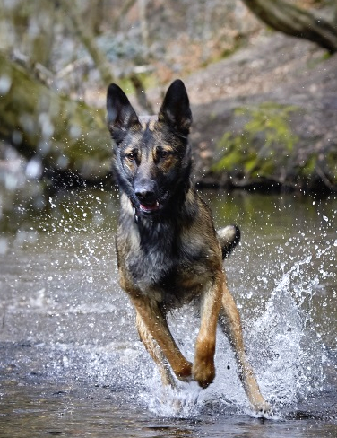
Meine Fototouren in die weiten Landschaften des Nordens wären geradezu ideal um auch meinen Hund mitzunehmen. Aber das oft lange Warten an einer Stelle auf die besten Gelegenheiten und die häufige Nähe zu Wildtieren wären weder für den Hund noch für die Motive ideal. Luna ist eine Malinois-Hündin, auch als belgischer Schäferhund bekannt. Laufen, suchen, aufpassen, Kopfarbeit, körperliche Herausforderungen – damit möchte sie beschäftigt werden. Ruhig liegen, abwarten, reizfrei und tatenlos den Tag verbringen ist für diese Rasse eine Qual. Also entschloss ich mich zu einer Tour mit umgekehrten Vorzeichen: Zuerst der Hund – dann die Fotografie.
Der Nationalpark Eifel war gerade 10 Jahre alt geworden und liegt quasi vor meiner Haustür. Eine seiner Hauptattraktionen ist der Rursee und mit ihm der Eifelsteig. Letzterer ist in den vergangenen Jahren immer mehr zum Magneten für Besucher geworden, egal ob nur etappenweise oder zur Komplettbegehung, die auf über 300 Kilometern bis Trier führt.
Ganz wollte ich ihn nicht bezwingen, aber für ein paar Tage Auszeit war er ein ideales Ziel. Jedoch plante ich die gemeinsame Trekkingtour mit dem Hund nicht exakt entlang der offiziellen Etappen, sondern variierte sie. Und zwar so, dass meine Tage jeweils an einem Campingplatz endeten. Nach einem kühlen und feuchten Frühjahr war es etwas ungewiss, ob die anvisierte Zeit für die Wanderung auch attraktiv sein würde. Daher scheute ich mich, Unterkünfte vorab fest zu buchen. Zusätzlich hätte ich mich auch um Herbergen kümmern müssen, die mich zusammen mit meinem Hund aufnähmen. Also war schnell klar, dass ich wenn, dann auch mit dem Zelt gehe!
In der Woche vor Pfingsten 2016 ging´s dann los. 5 Tage hatte ich mir Zeit genommen und war gespannt wie das denn werden würde, mit Hund und Zelt und Rucksack. Zwei Wochen zuvor war ein Paket von OUTDOORER eingetroffen. Darin das Trek Escape und das TrekBed2. Nach meinen Touren in Norwegen mit dem Trek Santiago war ich gespannt auf die luxuriösere Variante eines Leichtzelts. Schon zuhause wurde es erstmals ausgepackt und im Garten aufgestellt, wo es sich prompt gegen starken Regen und sogar Schnee und Graupel behaupten durfte – und standhielt. Auch ohne die Leinen des Zeltes abzuspannen stand es bereits sicher und stramm und hielt die Form auch bei Temperaturwechseln. Somit konnte ich sicher sein, mit dem Zelt keine bösen Überraschungen zu erleben.
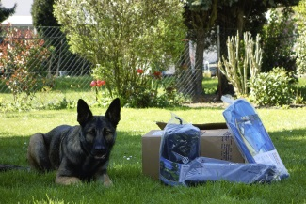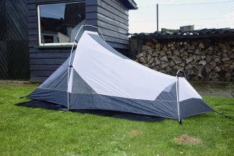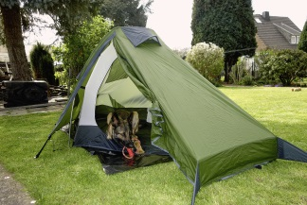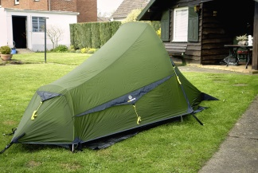

Von Monschau aus nach oben
Bei meinen großen Touren kommt ein 100 Liter-Rucksack zum Einsatz um neben der Fotoausrüstung auch das Campingzubehör und sonstige Sachen wie Kleidung und Essen verstauen zu können. Und obwohl ich jetzt nur 5 Tage unterwegs war, kam ich nicht mit einem kleineren Rucksack aus. Neben der eigenen Ausrüstung kamen anstelle des Fotozubehörs ausreichend Futter für Luna und Dinge, wie eine Schlafunterlage, Trinknapf, extra Wasser und etwas Kleinkram ins Gepäck. Unterm Strich war der Rucksack fast voll. Einige Zeit hatte ich darüber nachgedacht, für den Hund ein extra Geschirr zu kaufen, mit Taschen in denen sie ihr Zeug selber hätte tragen können. Aber ich sah davon ab. Zum einen wollte ich erst einmal sehen wie so eine Tour überhaupt klappen würde. Zum anderen war sie gerade 18 Monate alt und ihr Wachstum noch nicht vollends abgeschlossen. Ich schonte sie daher noch mit Gepäck.
Von meinem Wohnort sind es 50 Kilometer nach Monschau. Die kleine Mittelalterstadt liegt an der Rur in einem Tal nahe dem Nationalpark. Früher eine Hochburg der Tuchmacher ist das Städtchen heute der Touristenmagnet in der Eifel bei Aachen. Seine Nähe zu Belgien, den Niederlanden und Frankreich lockt eine Vielzahl von Touristen. Monschau liegt direkt am Eifelsteig und so startete ich hier meine Tour.
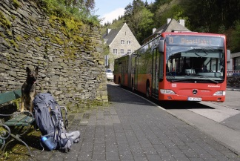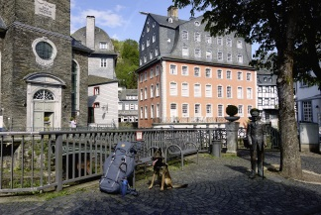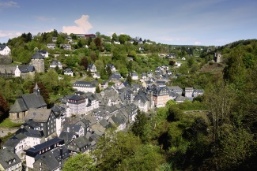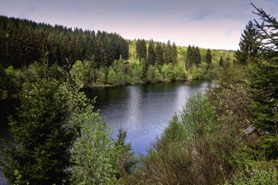
Der Weg rüttelte mich gleich wach und machte seinem Namen als Steig Ehre. Ich kam schnell ins Schwitzen, musste ich doch mich und den Rucksack ins 3 Kilometer entfernte und deutlich höher gelegene Dorf Höfen bringen. Glücklicherweise musste ich den Hund nicht an die Leine nehmen, da wir kaum andere Wanderer sahen und hier nicht im Kerngebiet des Nationalparks waren. Nach erfolgreichem Aufstieg belohnte ich mich in Höfen am Nationalparktor mit einem kühlen (alkoholfreien) Weizenbier. Die Nationalparktore sind Anlaufpunkte, die man in verschiedenen Orten der Umgebung findet. Hier erhält man alle erdenklichen Infos zum Besuch am und im Nationalpark. Außerdem gibt’s Infoschauen und Hinweise zu aktuellen Ereignissen.
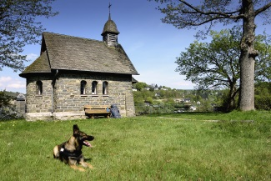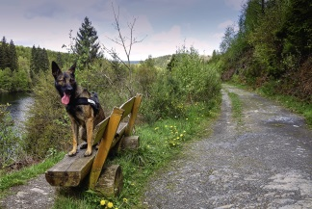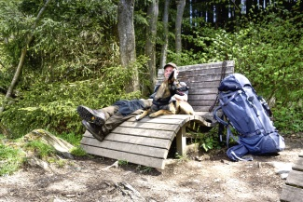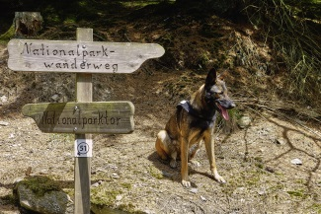

Von hier aus führte mich der Weg weiter durch die Landschaft der Eifel. Insbesondere hier, in den hochliegenden Ortschaften ist diese von einer alten Heckenlandschaft geprägt. Die Häuser und Gehöfte wurden früher mit Buchenhecken umsäumt um sie vor schweren Sturm- und Schneewetterlagen zu schützen. Mehrere Meter können diese Hecken hoch sein. Die Hochlagen der Eifel sind auch heute noch geprägt durch starke Wettereinflüsse. Kalterherberg, bei Monschau, ist der Kältepunkt in der Aachener Region. Und das Hohe Venn ist eine Wald- und Moorlandschaft, die jahrhundertelang durch den Torfabbau beeinflusst wurde, aber in der heute noch Pflanzen zu finden sind, welche ansonsten nur in den borealen Lagen Skandinaviens vorkommen. Das Birkhuhn hat hier seine letzten Brutplätze, wenngleich es auch hier vom Aussterben bedroht ist und nur noch wenige Tiere an streng geheimen Plätzen zu überleben versuchen.
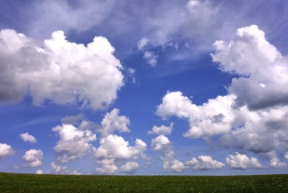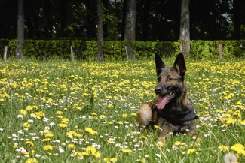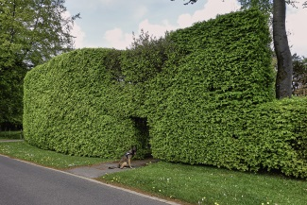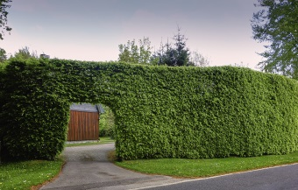
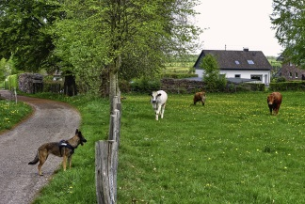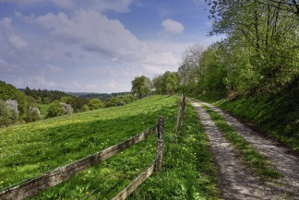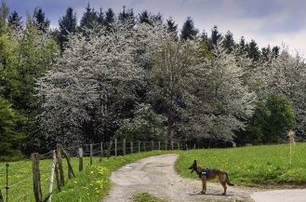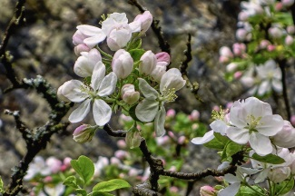
Ab Höfen ging´s deutlich entspannter weiter und mein Tagesziel hieß Hammer. Auf dem dortigen Campingplatz wollte ich die erste Nacht verbringen. Recht müde und durstig kamen wir am späten Nachmittag dort an und wurden freundlich aber bestimmt via Sprechanlage abgewiesen. Hunde seien auf dem Platz nicht erwünscht. Dieser sei hundefrei! Ein Pferd hätte ich wohl mitbringen dürfen (kein Witz), aber keinen Hund. Frustiert zog ich ab. In dem Nest gab es keine Alternativen, der letzte Bus war vor einer viertel Stunde durchgefahren. Kein erfrischendes Getränk, keine warme Mahlzeit. Ein toller Start.
Ich ging also, in Ermangelung von Alternativen, weiter und beschloss zwei Kilometer hinter dem Ort auf einer Wiese zu campieren. Es war klar, dass es eine landwirtschaftliche Fläche war und kein geschütztes Gebiet. Aber um Erlaubnis bitten konnte ich nirgends und so hieß das Resultat „Wildcampen“. Der Platz war ideal. Ruhig gelegen an der Rur, in der Nähe des Wanderwegs. Einige Wanderer und Radfahrer kamen vorbei und sahen mich, grüßten aus der Entfernung und gingen weiter. Es kam niemand der uns wegschickte. Die Rur war sauber genug um ihr Wasser zu trinken. Dummerweise hatte ich kein Micropur eingesteckt, was mir jetzt nochmal etwas Sicherheit gegeben hätte. Aber es ging auch so gut. So saßen wir bald vor dem Zelt. Jeder hatte was zu (fr)essen und Luna fand´s scheinbar überhaupt nicht merkwürdig in dieser kleinen merkwürdigen Unterkunft zu liegen. Früh und schnell waren wir zur Nachtruhe gegangen. Das Rauschen der nahen Rur begleitete uns in den Schlaf.
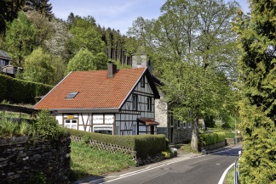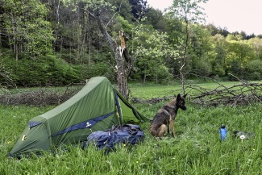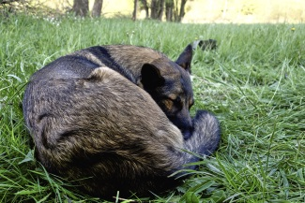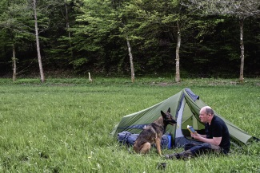

Weiter Richtung Rursee
Bis 8.00 Uhr schliefen wir am nächsten Morgen. Bei strahlendem Sonnenschein trocknete das vom Dunst des Morgens feuchte Zelt schnell. Zu gerne hätte ich mich jetzt an einen Frühstückstisch gesetzt und noch ein Stündchen gerastet, bei frischen Brötchen und heißem Kaffee. Das musste aber noch etwas warten bis wir im nächsten Ort waren. Und so lebten wir erstmal weiter von den Vorräten im Rucksack und den Resten von gestern. Heißen Tee gab´s dennoch - mit Wasser vom Esbitkocher. Soviel Luxus muss schon sein!
Als ich alles wieder eingepackt hatte und Luna fragte, ob sie denn wieder spazieren gehen wolle, stob sie genauso los wie am Vortag. Sie schien vollkommen ausgeruht und rannte genauso lebhaft wie am Vortag vor mir her und erkundete die fremde Umgebung.
In nicht allzu weiter Entfernung lag Dedenborn, das wir passierten um dann weiter an der Rur entlang zum Stausee zu gehen. Das Dorf und die Wanderwege kannte ich bereits von einem Besuch im Februar. Karneval hatte ich mit meiner Frau bereits ein paar Tage hier in einem Ferienhaus verbracht. Daher wusste ich, dass ich auch hier nicht nach einer Rastmöglichkeit für ein Frühstück suchen musste, sondern ging gleich weiter Richtung Einruhr, das am südlichen Ende des Stausees liegt. Gegen halb zwölf waren wir dort. In einem Bistro fand ich alles was ich mir für ein Frühstück wünschte und nahm mir Zeit für die Rast.
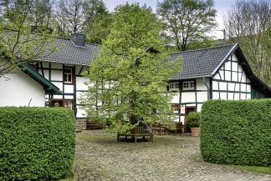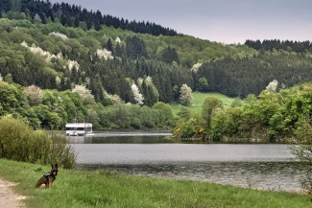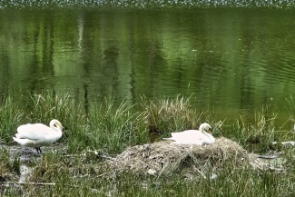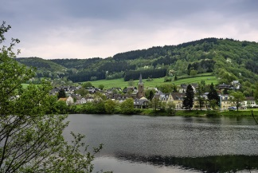
Das Wetter war an diesem Tag optimal zum Wandern. Bedeckt, moderate Temperaturen und trocken. Große Steigungen hatten wir auf dieser Etappe nicht und ich hätte ab Einruhr den Weg sogar abkürzen können, indem ich mit einem der Schiffe der Rurseeflotte nach Rurberg übergesetzt hätte. Aber dafür gab´s keinen Grund. Wir folgten dem Eifelsteig weiter, entlang den Ufern des Stausees. Vorbei an Wiesen, Hecken, Kuh- und Rinderherden, blühenden Bäumen und Sträuchern, duftenden Heuwiesen. Luna tobte sich bei einem Halt im See aus und wurde nicht müde Stöcke aus dem Wasser zu apportieren. Die Zeit dafür konnten wir uns nehmen, denn die Entfernung zum Tagesziel war überschaubar.
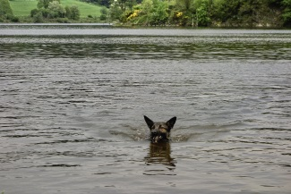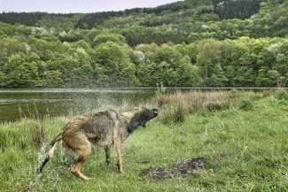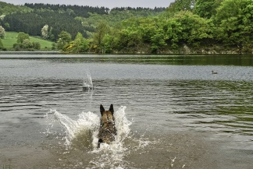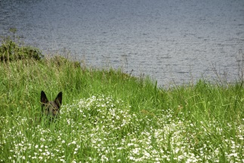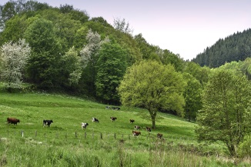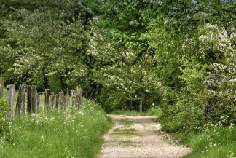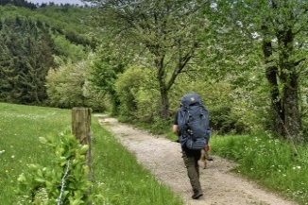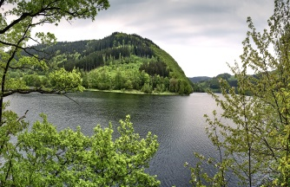

Wir erreichten den Zielort am frühen Nachmittag, mussten aber nochmal ein Stück weiter gehen um zum Campingplatz zu gelangen, der am anderen Ende, in einer Bucht lag. Voll war der noch nicht, da wir noch in der Woche vor den Feiertagen waren und so fanden wir dann auch eine ruhige Ecke, wo ich unser Zelt aufbaute. Meine Füße waren froh aus den Schuhen zu kommen. Aus irgendeinem Grund hatte ich mir einige Druckstellen gelaufen, obwohl ich die Schuhe schon Jahre trage und diese gut eingelaufen waren.
Im Campshop gab´s kaltes Radler und erfrischende Getränke. Und da zum Nachmittag hin die Sonne richtig schön rausgekommen war, konnten wir prima in der Wiese liegen und uns ausruhen.
Ich hatte mir als Reiselektüre das Buch „Norwegen der Länge nach“ von Simon Michalowicz eingepackt. In diesem beschreibt er, wie er 2013 Norwegen von Süden nach Norden komplett durchwandert hat. In 120 Tagen ist er 3000 Kilometer bis zum Nordkap gelaufen. Seine Erlebnisse und Abenteuer erzählt er spannend und das Thema passte auch. Viele seiner Schilderungen Norwegens und auch manche der Strapazen, wenn man im weiten Fjell unterwegs ist, sind einem bestimmt bekannt, wenn man selber schon im Norden unterwegs war.
Mit Luna an meiner Seite, einem Radler und dem Buch wurde es ein entspannter Nachmittag. Abends dann noch mal in die Stiefel und raus aus der Bucht, durch den Ort, an die Seepromenade in Rurberg. Ein kleines Restaurant nahm uns beide auf und stellte das Knurren in meinem Bauch nachhaltig ab.
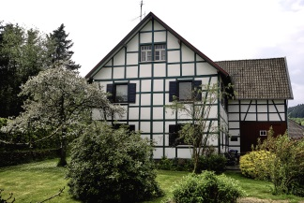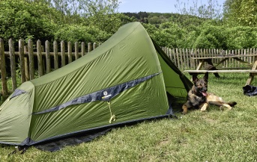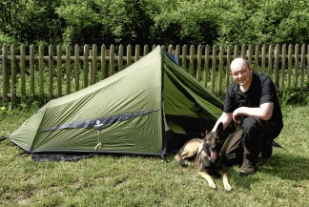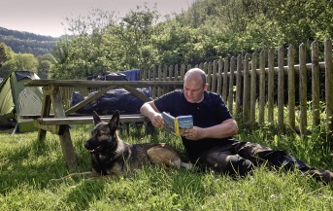

Aufstieg zum Kermeter
Der nächste Tag sollte wieder anstrengender werden. Von Rurberg brach ich Richtung Heimbach auf, ging aber nicht am See entlang, sondern durch die Kernzone des Nationalparks und den Wilden Kermeter. Dazu musste ich zunächst auf die andere Seeseite, was von Rurberg aus einfach ist. Denn geht man doch über die Mauer, welche Rur- und Obersee trennen kann man bequem ans andere Ufer wechseln. Gleich dahinter ging es steil bergauf. Auf 2 Km Distanz gelangt man 300 Meter nach oben. Luna rannte natürlich ständig voraus und schaute sich ungläubig um, mit der ungestellten Frage im Gesicht, wo ich denn bleibe. Ich ächzte unter dem Rucksack und fragte mich warum der so schwer sein muss. Ein paarmal hielten wir an bevor wir endlich auf dem Scheitel waren.
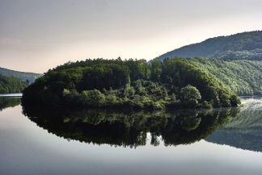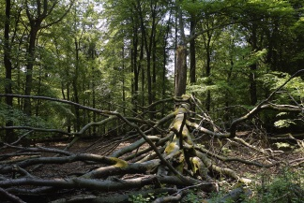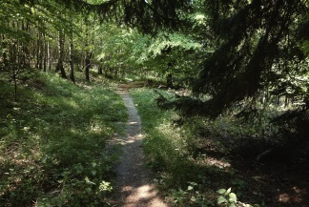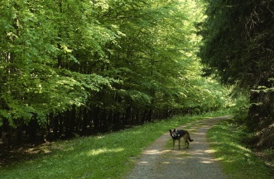

Die Schönheit der Landschaft war bis dahin zweitrangig, aber wie an kaum einer anderen Stelle standen wir hier in dem was einst wieder Urwald sein wird. Kein anderer Wanderer war hier unterwegs. Inmitten der alten Buchen summte und zwitscherte es. Junges, sattes Grün verhinderte, dass uns auch noch die Sonne den Kopf brutzelte. Eine Stunde brauchten wir für den Aufstieg und oben merkte ich Luna an wie durstig sie war. Ich hatte 1,5 Liter Wasser mit und musste das Meiste an den Hund abgeben. Im Gegensatz zu den Vortagen fanden wir unterwegs kein Wasser an dem Luna hätte trinken oder ich die Flasche auffüllen können. Da hieß es nur rationieren und teilen. 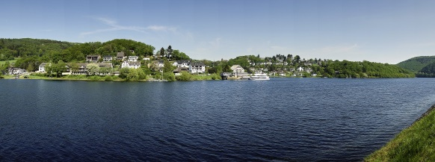
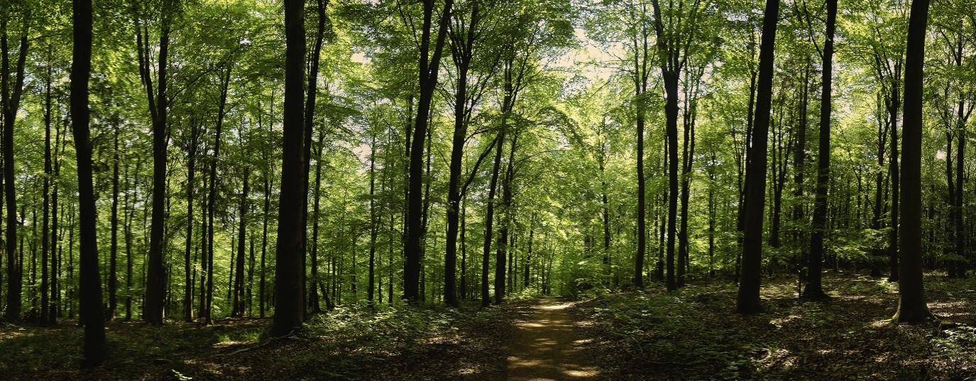
Auf halber Strecke lag der Parkplatz Kermeter mit Infotafeln und Toilettengebäude. Leider auch hier kein Trinkwasser. Aber ab hier ging´s dann stetig bergab, denn Heimbach liegt wie Rurberg am Ufer des Stausees. Auf einem der dortigen Campingplätze wollte ich zwei Nächte bleiben und mich mit meinem Sohn treffen, der einen Tag später mit einem Freund ebenfalls von Rurberg rüber wandern wollte, auf der gleichen Route wie ich heute. Noch während ich das Zelt aufbaute lag der Hund davor und schlief.
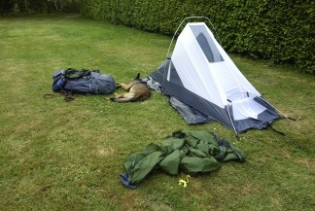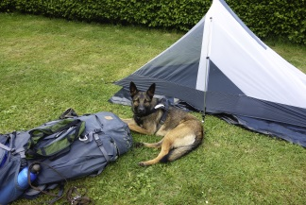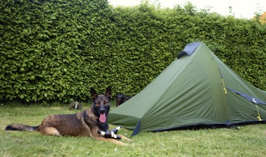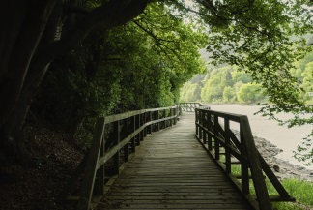

So war der nächste Tag für mich und Luna ein Ruhetag. Wir liefen nur bis ins Zentrum von Heimbach um in einer Bäckerei richtig gut zu frühstücken. Den Füßen tat´s gut und auch wenn das Wetter nicht mehr ganz so schön war, konnten wir doch prima vor dem Zelt ausruhen. Gegen halb 4 traf dann auch mein Sohn nebst Freund ein. Abgekämpft aber zufrieden, die Etappe problemlos geschafft zu haben bauten die beiden neben mit ihr Zelt auf und streckten sich erstmal aus. Zusammen mussten wir dann nochmal in die Stiefel um nach Heimbach zum Abendessen zu gehen, aber danach war für die beiden schnell der Ofen aus. Duschen und in den Schlafsack. Die abendlichen Temperaturen waren stark gefallen und die Müdigkeit kam nach dem Essen so richtig durch.
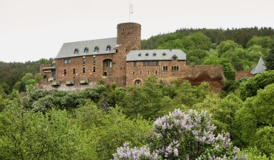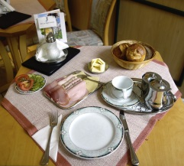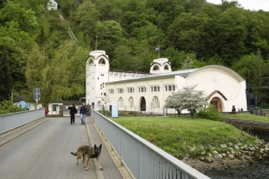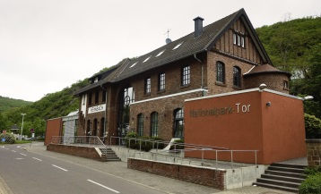
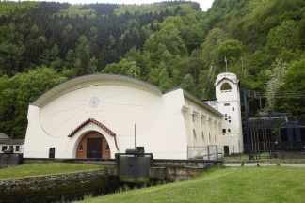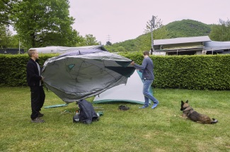

Gemütlicher Abschluss
Pfingstsonntag. Die letzte Etappe. Lang sollte sie nicht werden. Nur gut 5 Kilometer mussten wir vom Campingplatz aus zum Anleger des Schiffs in Schwammenauel gehen. Dort bestiegen wir die Stella Maris, eines der Ausflugsschiffe auf dem Rursee und ließen uns bequem nach Rurberg zurückchauffieren. Eine Stunde Sightseeing von der Seeseite, bei zwar bedecktem aber trockenem Wetter. In Rurberg reichte die Zeit dann noch um etwas zu essen und anschließend brachte uns der Linienbus über Aachen zurück nach Hause. Auf den letzten 2 Kilometern wurden wir dann noch richtig nass aber ansonsten war´s eine gelungene Tour.
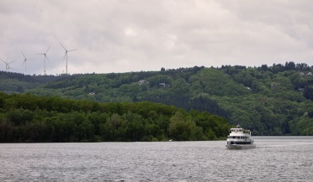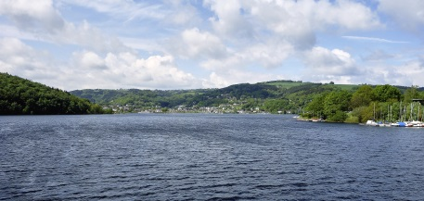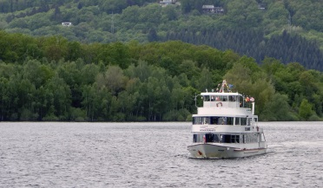

Erfahrungen
Das Zelt hat sich super bewährt. Ausreichend groß für mich und Luna, hatte es innen noch Platz für die wichtigsten Sachen. Ohne den Hund hätte ich den Rucksack auch mit rein oder unter die Apsis nehmen können. 1,5kg sind ein sehr gutes Gewicht für so viel Platz und Stabilität. Das Außenzelt trocknete morgens sehr schnell und alles ließ sich sowohl schnell auf- wie abbauen. Innen tropfendes Kondenswasser war mit der doppelten Haut kein Thema. Die Heringe erfüllten ihren Zweck aber für felsigen Untergrund werde ich mir wohl noch einen anderen Satz zulegen.
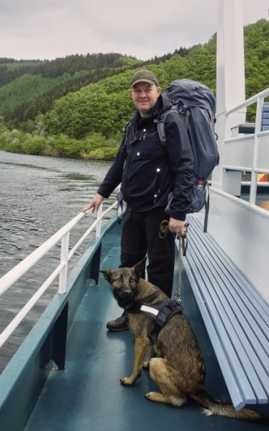
Das TrekBed2 war sehr komfortabel. Kälte von unten zog überhaupt nicht hoch. Ich schlief meist in kurzen Klamotten und mit offenem Schlafsack und fror nicht. Bei 5cm Dicke kann man die Härte der Matratze gut variieren ohne von unten Unebenheiten zu spüren. Sie ist schnell entlüftet und man bekommt sie problemlos wieder in den mitgelieferten Packsack. Die angeraute Oberfläche verhinderte, dass ich nachts von der Matte rutschte und war dennoch gemütlich.
Und Luna. Ich glaube sie hat die Tage richtig genossen und war in ihrem Element. Das Schlafen im Zelt hat prima funktioniert und obwohl sie zuhause einen ausgeprägt Wach- und Schutzinstinkt hat blieb sie bei Geräuschen ums Zelt entspannt und drohte immer nur kurz und leise.
Die Fotoausrüstung hat mir nicht gefehlt. Die Wanderung und der intensive Kontakt zu meinem Hund ließen bei mir kein Verlangen aufkommen mehr zu fotografieren als ich es getan habe. Die Aufnahmen die ich gemacht habe kamen mit einer Sony DSC-RX100 Version 1 zustande. Klein, handlich und leicht erfüllte sie alle Ansprüche die ich in den 5 Tagen hatte.
Und ich selber komme sehr zufrieden nach Hause. Müde, mit ein paar Druckstellen an den Füßen, aber einigen Ideen was ich als nächstes machen möchte ;-)

Wen´s interessiert:
www.outdooractive.com Routenplanung online und in der Handyapp
www.locusmap.eu Klasse Wandernavi kombinierbar mit Offline-Karten
www.eifel.de alles rund um die Eifel mit Links zum Nationalpark und den Gastgebern
www.nationalpark-eifel.de Das Portal des Nationalparks
www.eifelsteig.de alles zu den Etappen des Wanderwegs
www.avv.de ÖPNV in der Städteregion Aachen
www.simonpatur.de Die Website von Simon Michalowicz mit vielen Infos für Wanderung nicht nur in Skandinavien
www.best-foto.net meine Site mit Eindrücken anderer Touren

